ФЕДЕРАЛЬНОЕ АГЕНТСТВО СВЯЗИ
ФЕДЕРАЛЬНОЕ ГОСУДАРСТВЕННОЕ БЮДЖЕТНОЕ
ОБРАЗОВАТЕЛЬНОЕ УЧРЕЖДЕНИЕ ВЫСШЕГО ОБРАЗОВАНИЯ
«САНКТ-ПЕТЕРБУРГСКИЙ ГОСУДАРСТВЕННЫЙ УНИВЕРСИТЕТ
ТЕЛЕКОММУНИКАЦИЙ ИМ. ПРОФ. М.А. БОНЧ-БРУЕВИЧА»
(СПбГУТ)
Кафедра Информационных управляющих систем

ОТЧЁТ

по заданию №1 на тему:
«Работа с табличным процессором»
по дисциплине «Алгоритмические основы программной инженерии»

Выполнил: студент группы ИВТ-2511, Демченко С.Э
«29» декабря 2025 г. ___________/Демченко С.Э./
Принял: Ерофеев С.А.
«29» декабря 2025 г. ___________/Ерофеев С.А./

САНКТ-ПЕТЕРБУРГ
2025
Цель работы
Освоить в Excel ввод и редактирование данных, управление отображением рабочего листа, работу с несколькими окнами, форматирование рабочего листа, работу с формулами, использование функций, создание диаграмм, форматирование диаграмм, размещение графических объектов, структуризацию рабочих листов, автоматическое подведение промежуточных итогов, работу с анализом рабочего листа, создание элементов управления рабочим листом.
Задание 1
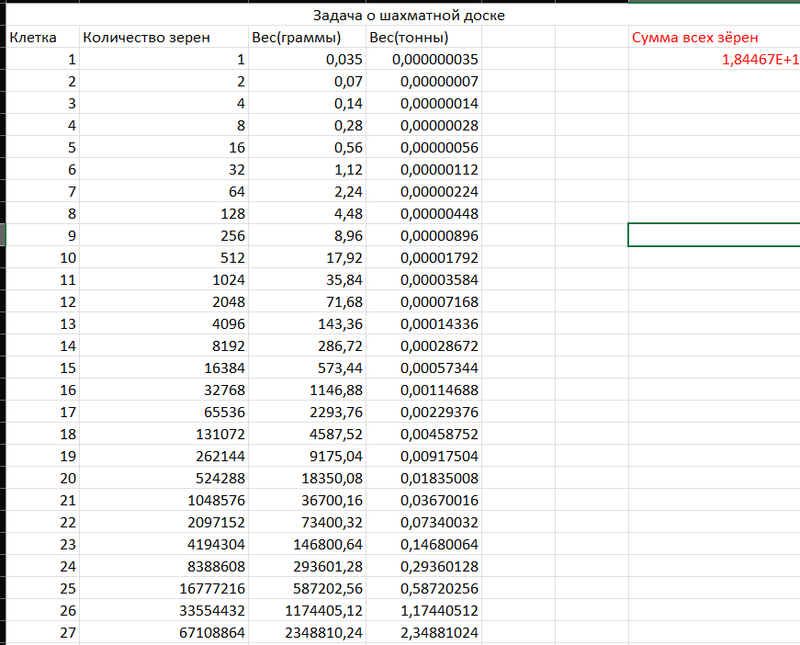
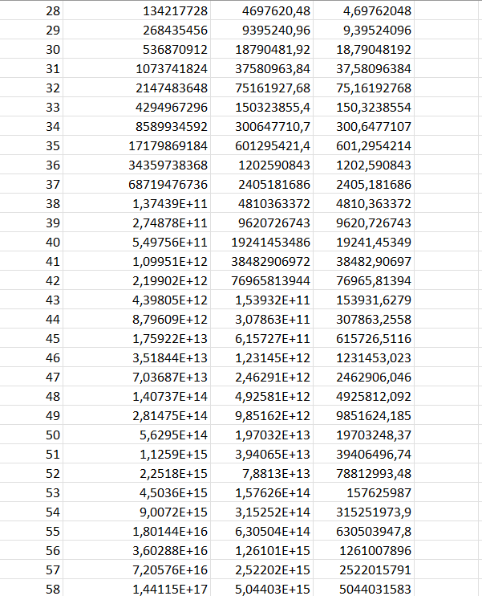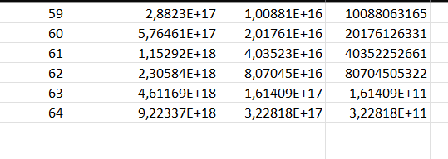

Задание 2
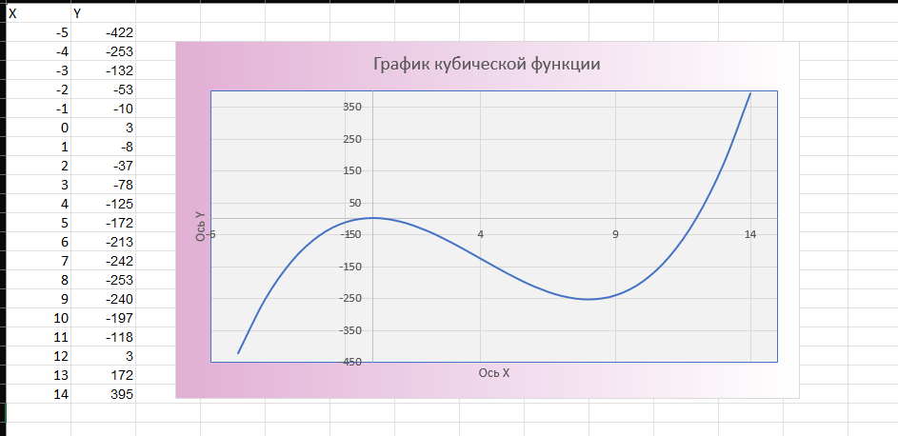
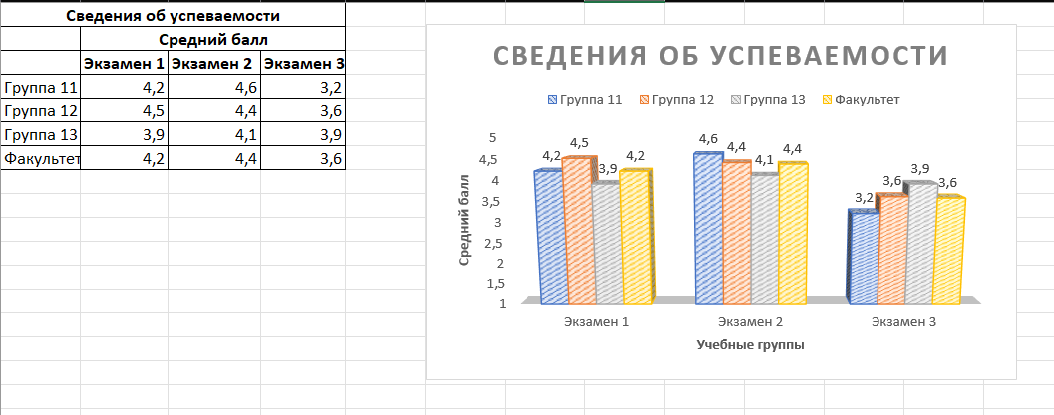
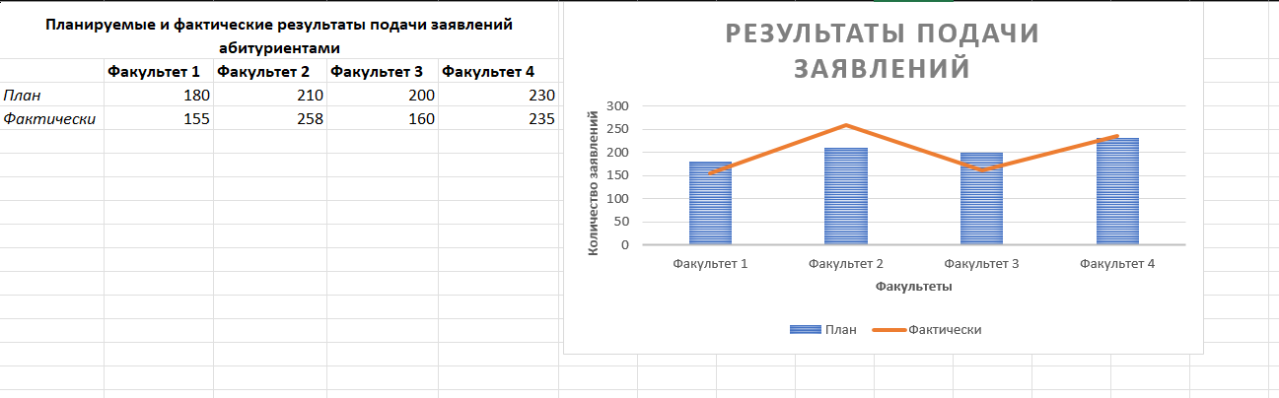
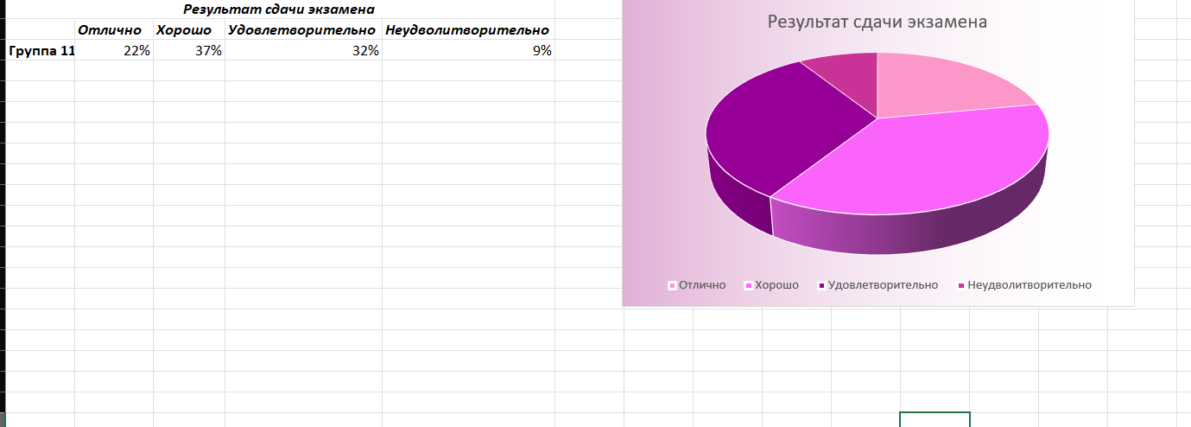
Задание 3
